Dinámica y control de Robots.

Nolasco Casillas Héctor Alejandro.

Ing. Mecatrónica 9º A

Ejercicio con turtle.

**Objetivo:**

Desplazar la tortuga turtlesim mediante código.

A continuación, se detallarán los pasos a seguir para poder llevar a cabo un movimiento de la tortuga en el simulador turtlesim de ROS.

Contar con una versión de Ubuntu (Versión 16.04, compatible con ROS Kinetic Kame )

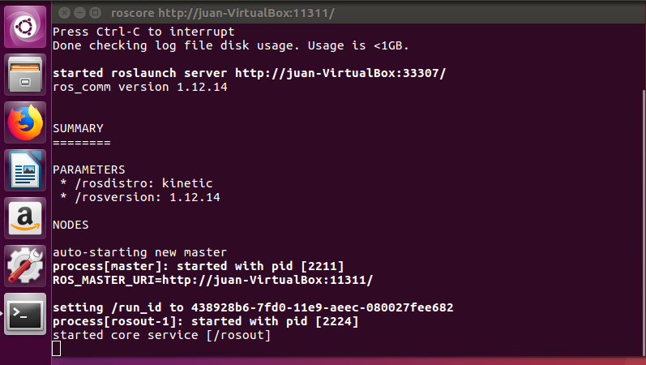

Nos dirigirnos a la terminal en este caso para poder verificar que nuestro ROS está correctamente instalado.



En este proceso primero abrimos la terminal y tecleamos **“sudo su”** enseguida ingresamos nuestra contraseña para poder iniciar, enseguida tecleamos el **rosrun** este comando nos permite ejecutar cualquier aplicación de un paquete sin necesidad de cambiar a su directorio.

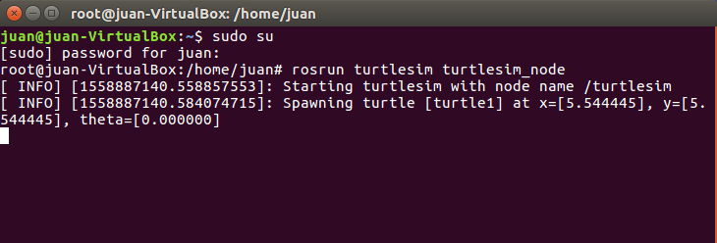

Ejecutar el comando roscore se ejecuta todo lo necesario para que dar soporte de ejecución al sistema completo de ROS, por lo que siempre tiene que estar ejecutándose para permitir que se comuniquen los nodos, y también nos permite ejecutarse en un determinado puerto.

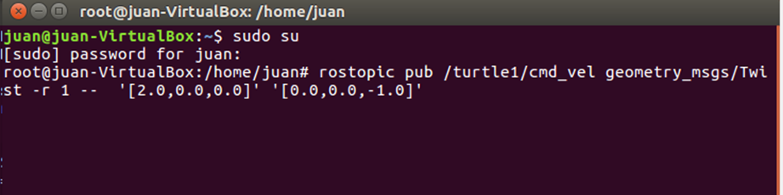

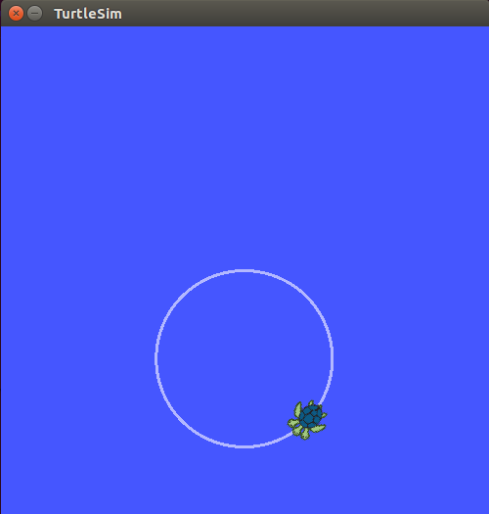

En esta parte podemos ya iniciar y determinar movimientos por comando de nuestra tortuga, y así la tortuga tomará otro rango de movimiento.

